Exemple de tendinopathie du membre supérieur :

Epicondylite latérale

Introduction

Définition
  - Tendinite du coude touchant les muscles épicondyles latérales

Intérêts
  - Fréquent : 1 – 3 % de la population (France) entre 35 – 60 ans

Rappels anatomiques
Rappels anatomiques
Muscle Ancôné et muscle court extenseur radial du carpe, M extenseur ulnaire, M extenseur des doigts
Muscles extenseurs du poignet et des doigts, muscles rotateurs de l’avant-bras
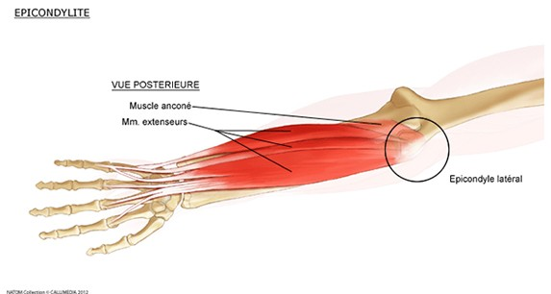

Facteurs de risque

Facteurs de risque
Les chocs, les gestes saccadés, ou encore les mouvements de rotation et de flexion,
Profession: des ouvriers (avec des mouvements de serrage, vissage, frappe…), travaillent constamment sur ordinateur.
Sport : tennis

Signes

Interrogatoire
Motif de consultation: douleur mécanique du coude du bras dominant :
  - Face externe du coude, irradiation face postéro externe de l’avant-bras
  - Facteur déclenchant: mouvement extension poignet et doigts (déplacement d’une chaise), mouvement de rotation de l’avant-bras (ouvrir une bouteille, utilisation souris)

Signes physiques
Triade clinique :
  - Douleur à la palpation de la face externe du coude
  - Douleur à l’étirement des tendons par flexion forcée du poignet
  - Douleur à la contraction contre résistance des muscles : extension contrée du poignet et des doigts.

